**1.** **expert systems**

核心：知识库

**expert**把专家的经验转换成计算机能识别的数据。

由此，**knowledge engineer**。能够encode expertise。把能够识别的知识放到knowledge base里面。

**System engineer/algorithm engineer**，让专家系统体现AI的功能，负责推理引擎的部分。

**1.1 working flow**

任务：搭建金融知识图谱

目的：风控

**1.2 properties of expert systems**

处理不确定性

知识的表示（知识图谱

可解释性（深度学习的网络其实可解释性很差

可以做知识推理（可以在上层搭建一个知识引擎

**2. logical inference**

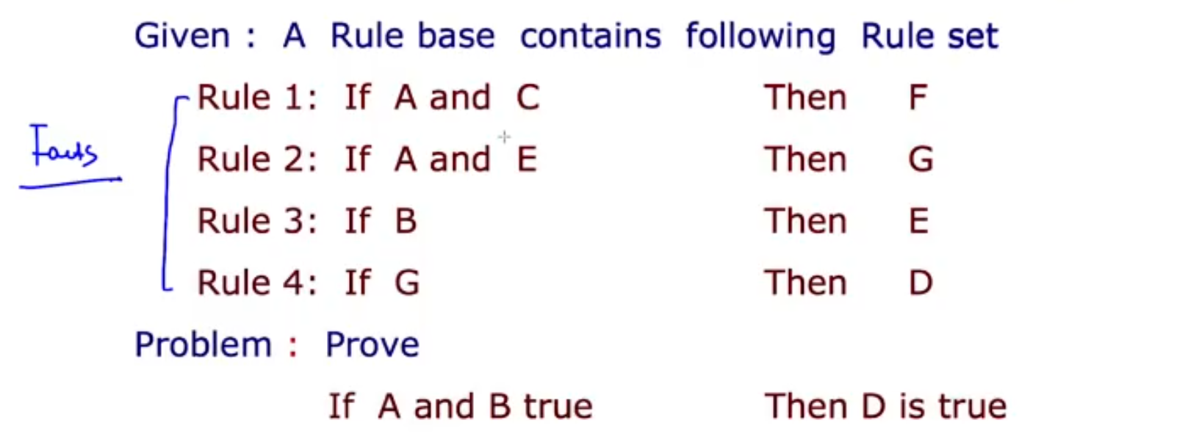

--》专家系统需要大量的离散数学的知识

解决该证明问题--〉两种方法

**2.1 forward training**

每次都循环所有的rule，一条一条的check能不能获得新的知识

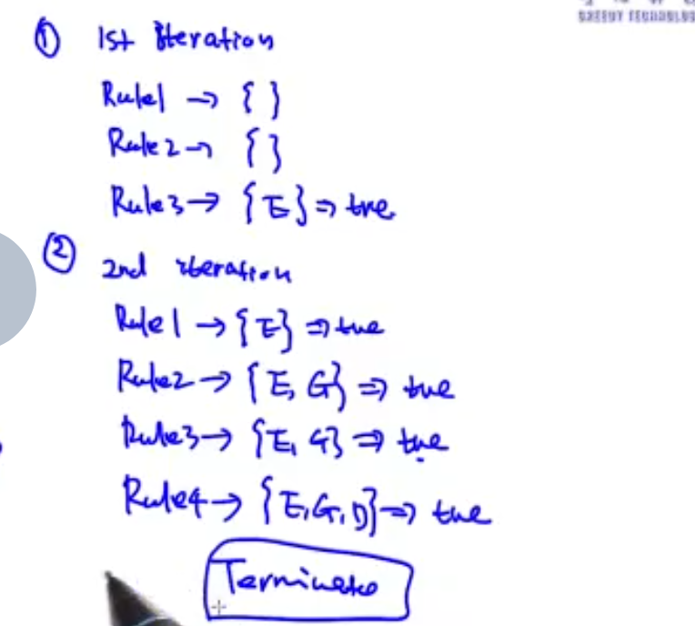

**2.2 backward training**

反方向证明，为了证明D是正确的，所以我们需要证明AB是正确的。

所以现在，已知D正确。

**3. drawbacks of expert systems**

设计大量的规则design lots of rules

需要领域专家来主导heavily reply on domain expert

可移植性差limited transferability to other domain

学习能力差inability to learn

人能考虑的范围是有限的human capacity is limited

**4. case study: risk control**

问题：根据用户的信息，决定要不要放贷

**5. some interesting problems**

5.1 Logical inference (above)

Conflict resolution

Minimum size of rules